AURIGA (1) Inverno

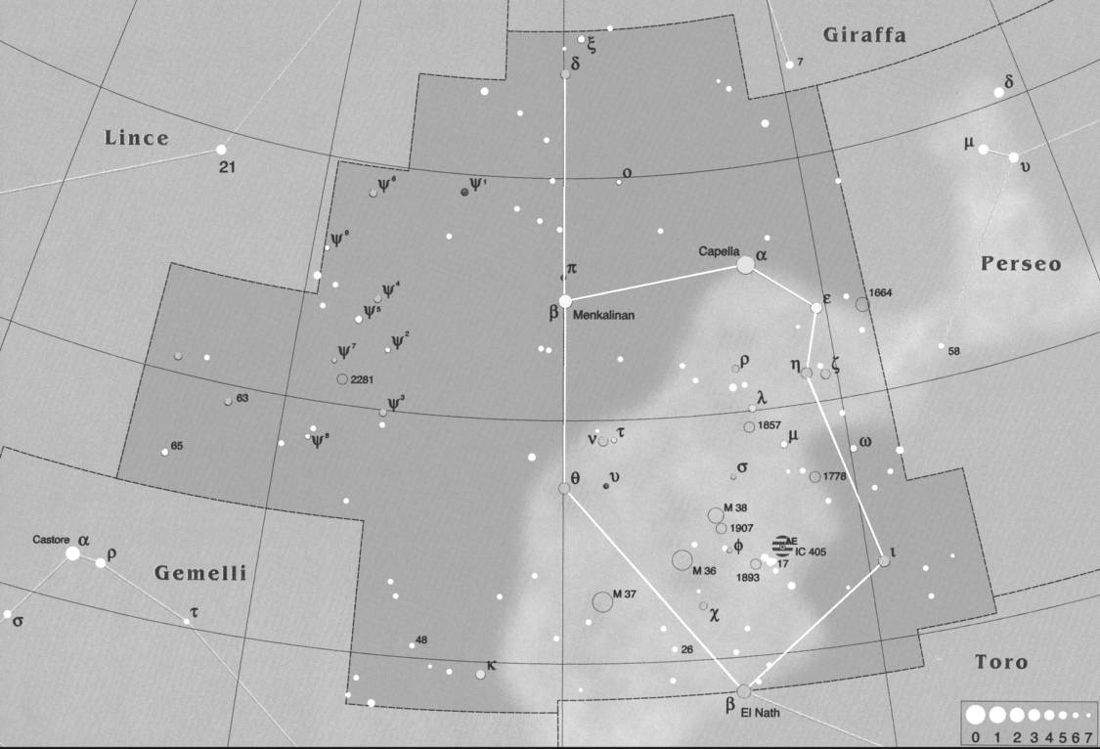

STELLE  Alfa – (Capella) m 0.1  Beta – variabile (algol) m 1.9-2.1 (3,96gg)  Epsilon – variabile (eclisse) m 2.9-3.8 (9892gg)  Zeta – variabile (eclisse) m 3.9-4.2 (972gg)  Theta – tripla m 2.6-7.1-10.6 (3.6”-50”)  Omega – doppia m 5.8-8.0 (5.4”)  17 Aur – variabile (eclisse) m 6.1-6.8 (4,13gg)  26 Aur – multiplo m 6.0-8.0-11.5 (12.4”-33.1”)  48 Aur – variabile (cefeide) m 5.0-5.8 (3.72gg)  AE Aur – variabile (irreg.) m 5.4-6.1 | OGGETTI  IC 405 – nebulosa (30x20’)  NGC 1778 – ammasso m 7.7 (6’)  NGC 1857 – ammasso m 7.0 (5’)  NGC 1893 – ammasso m 7.5 (12’)  NGC 1907 – ammasso m 8.2 (6’)  NGC 2281 – ammasso m 5.4 (14’)  M 38 – ammasso m 6.4 (21’)  M 36 – ammasso m 6.0 (12’)  M 37 – ammasso m 5.6 (24’)

